**Hỏi đáp về bệnh sởi (phần 1)**

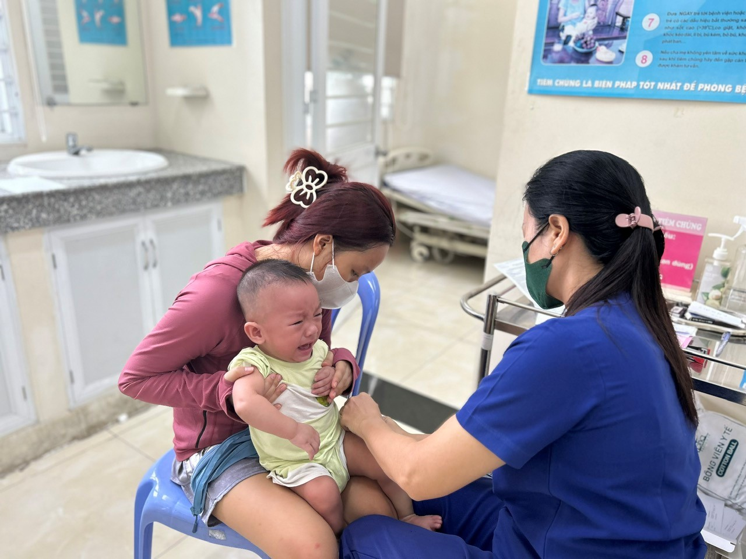**Sởi là bệnh truyền nhiễm cấp tính đã có vắc xin phòng bệnh, được phân loại thuộc nhóm B. Bệnh dễ lây và có thể gây bệnh nặng thậm chí tử vong. Phòng dịch sởi chỉ khi đạt được miễn dịch cộng đồng trên 95%.**

Hình ảnh: chích ngừa vắc xin sởi tại Trạm Y tế phường Tân Hưng, quận 7

**1. Bệnh sởi là gì?**

Sởi là một bệnh truyền nhiễm cấp tính do vi rút sởi gây ra và được xếp vào bệnh truyền nhiễm nhóm B. Sởi là bệnh đã có vắc xin phòng ngừa.

**2. Ai có thể mắc bệnh sởi ?**

Tất cả những người chưa bị mắc bệnh sởi hoặc chưa được gây miễn dịch đầy đủ bằng vắc xin sởi đều có thể mắc bệnh sởi.

**3. Bệnh sởi có nguy hiểm không?**

Bệnh sởi nguy hiểm nhất đối với trẻ em nhất là trẻ nhỏ, trẻ có bệnh lý nền. Bệnh sởi làm suy yếu sức đề kháng của cơ thể cho nên thường kèm theo biến chứng như viêm phổi, viêm tai, tiêu chảy gây nên bởi vi khuẩn gây bệnh khác. Những bệnh này khi mắc cùng bệnh sởi sẽ khiến bệnh diễn biến nặng.

**4. Bệnh sởi có điều trị được không?**

Hiện nay vẫn chưa có thuốc điều trị đặc hiệu bệnh sởi. Điều trị hiện nay chủ yếu là giải quyết các triệu chứng bệnh và các biến chứng nếu có.

**5. Bệnh sởi lây thế nào?**

Bệnh lây qua đường hô hấp do tiếp xúc trực tiếp với các chất tiết của mũi họng của bệnh nhân. Ngoài ra bệnh có thể lây gián tiếp qua những đồ vật mới bị nhiễm các chất tiết đường mũi họng của bệnh nhân.

**6. Vì sao cần phải tiêm vắc xin sởi?**

Bệnh sởi rất dễ lây. Sự lây truyền của bệnh trong cộng đồng chỉ có thể được ngăn chặn khi đạt được miễn dịch cộng đồng trên 95%. Do đó, tiêm vắc xin sởi đúng liều đủ lịch là rất quan trọng.

**HY- Trung tâm Kiểm soát Bệnh tật TP (tổng hợp)**